**Laboratorio Amazon Gateway y Lambda**

**Repositorio GitHub:** <https://github.com/Siabell/Arep-LambdaGateway/>

1. Usando Amazon Gateway y lambda crear un servicio que reciba un parámetro numérico y retorne el cuadrado del número.

* Función de retornar el cuadrado de un numero

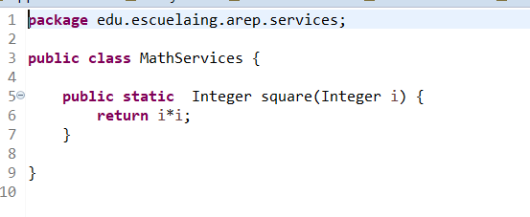

* Función Lambda

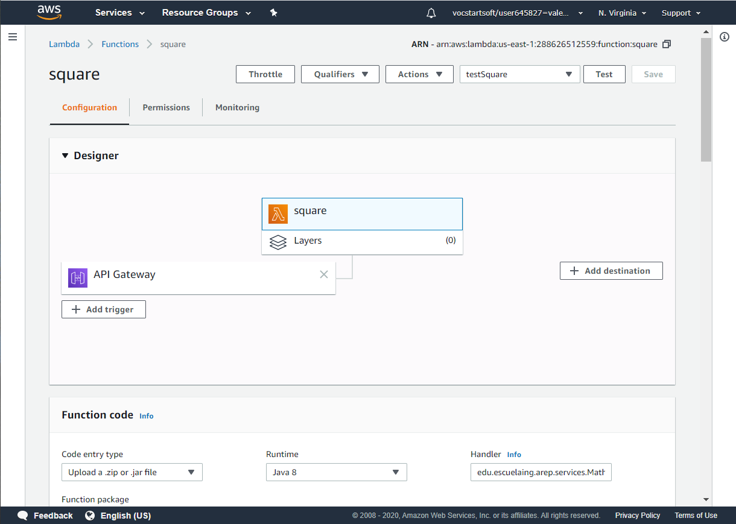

* API Gateway Get

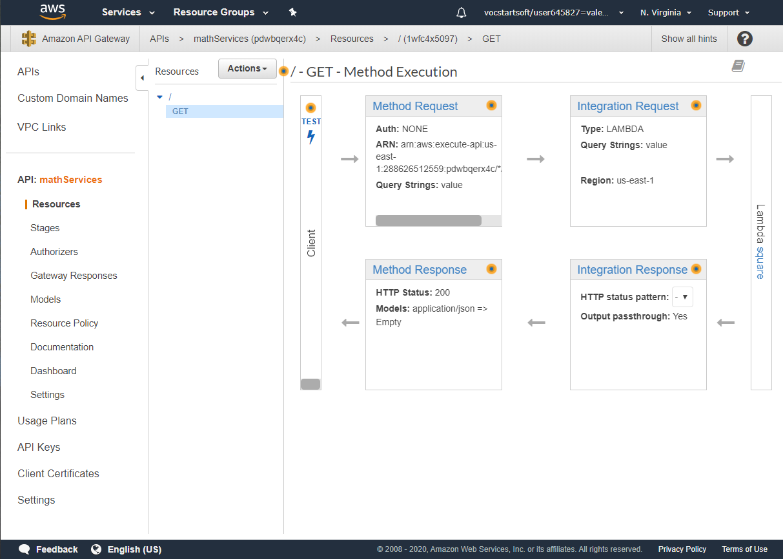

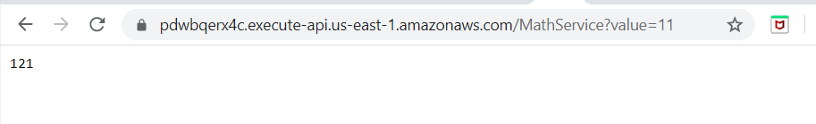

1. Crear una máquina virtual Linux en AWS

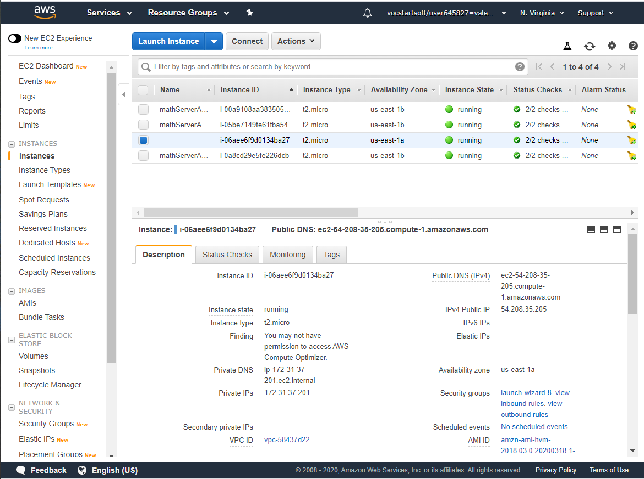

1. Crear una aplicación WEB, usando Spark, Que tenga un formulario que le pida al usuario un número y le regrese el cuadrado del mismo.

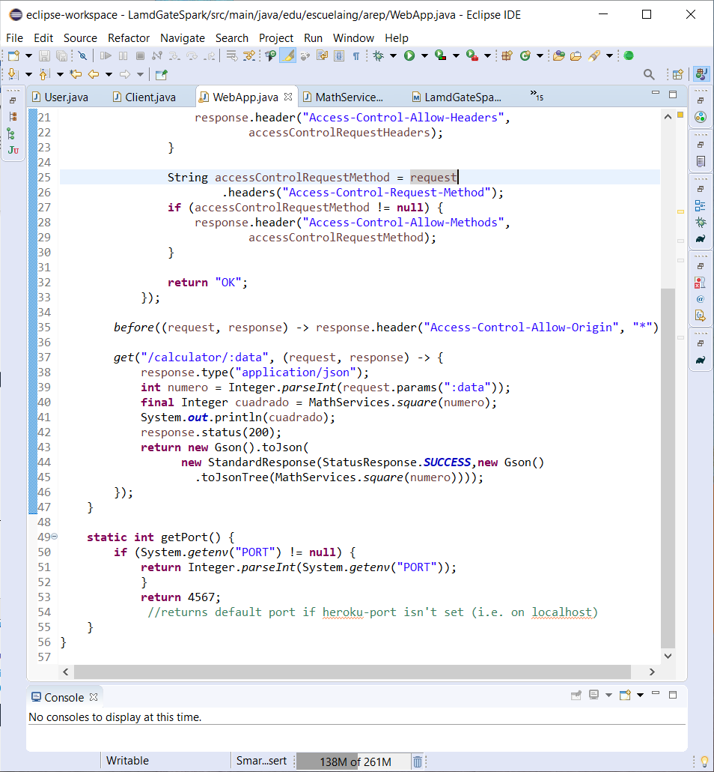

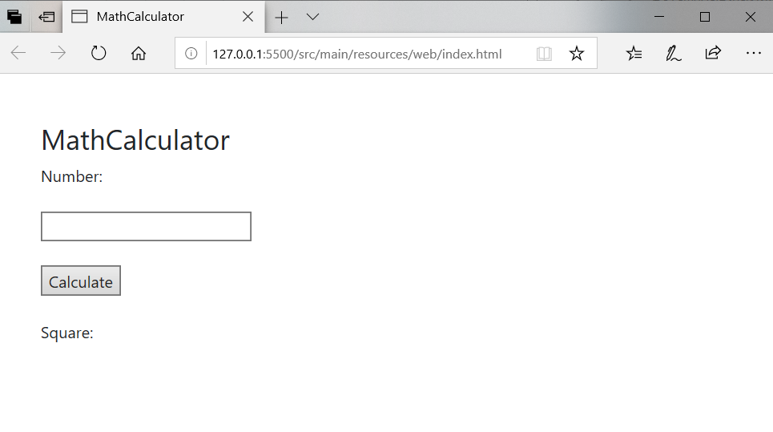

* La aplicación Web debe usar el servicio de Amazon GateWay para calcular el valor.

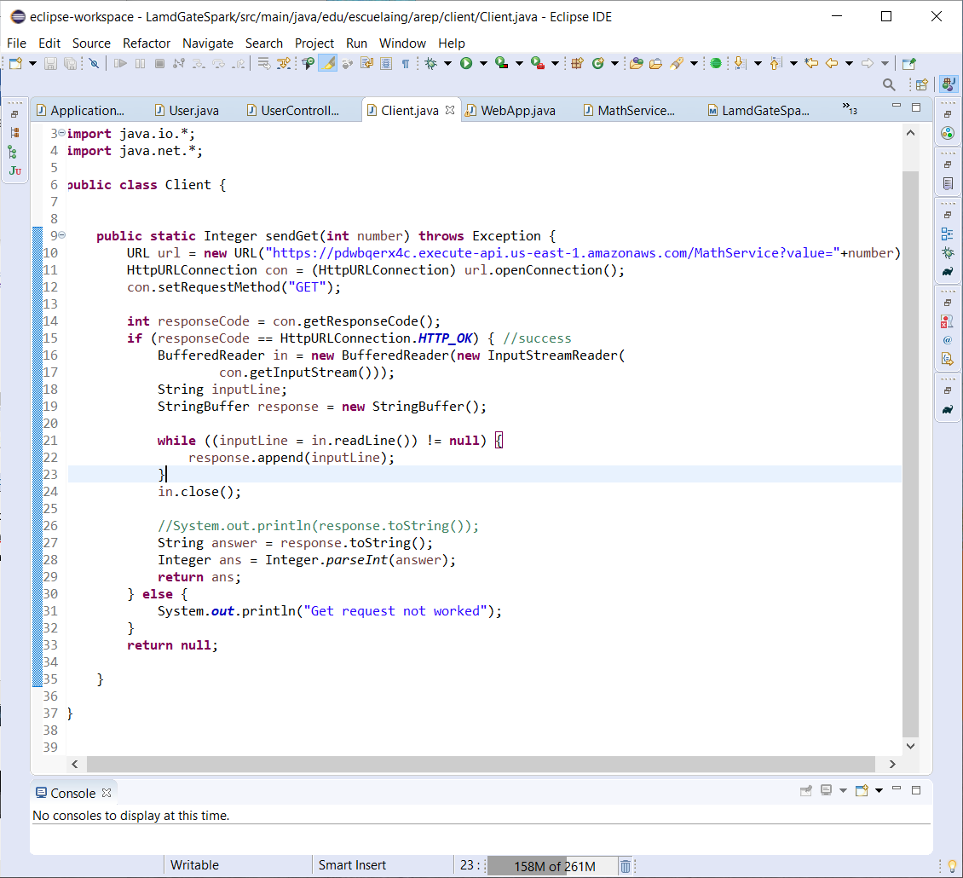

* Desplegar en AWS (agregar las reglas de entrada).

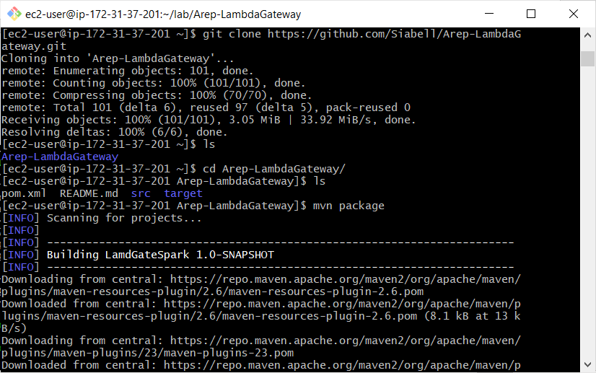

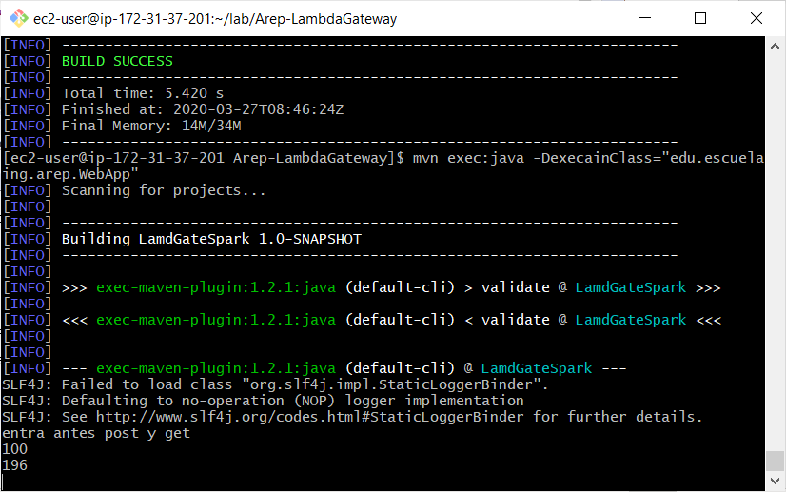

* Configurar la aplicación dentro de un grupo de autoescalabilidad.

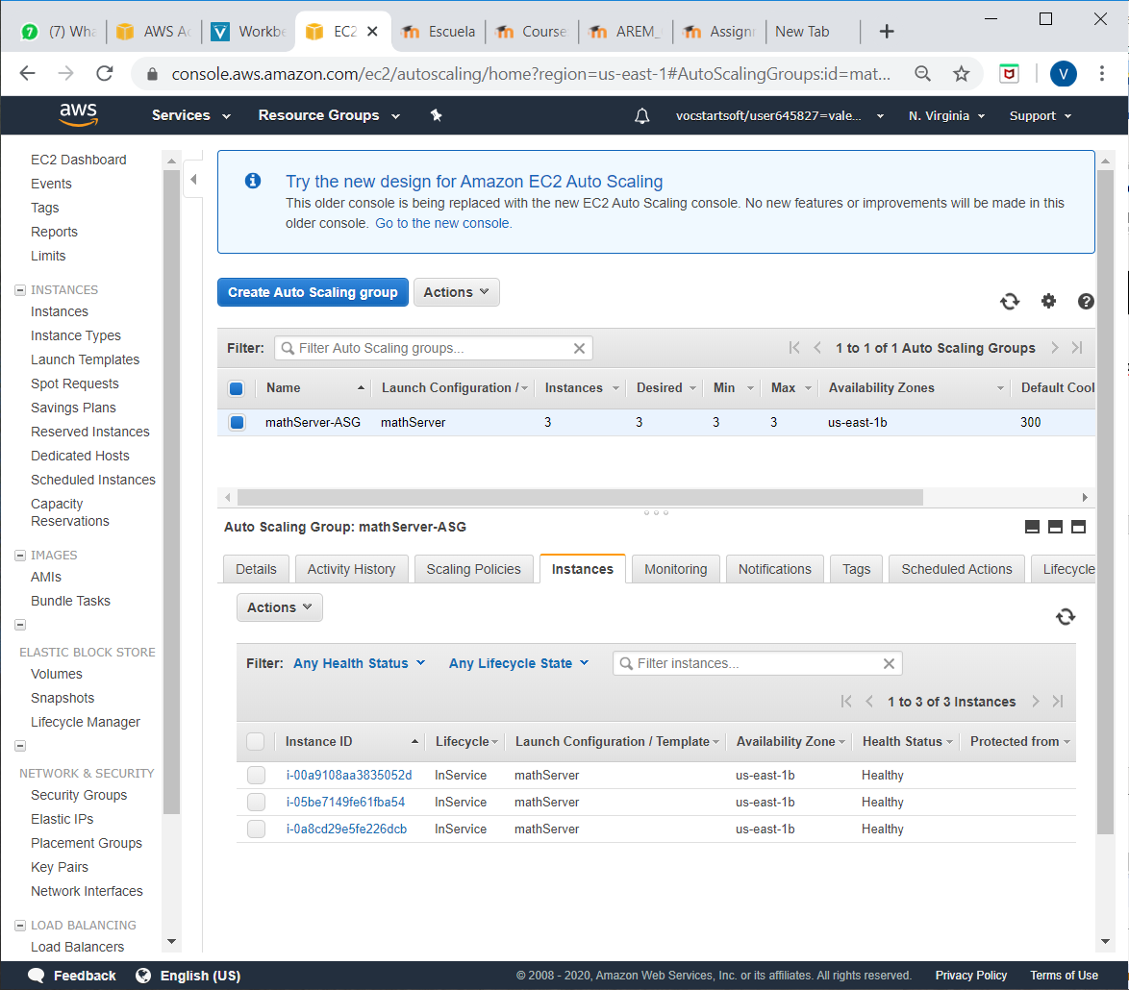

* S3 con el formulario y js, configurado para que funcione con la máquina virtual de aws y la configuración de Cors

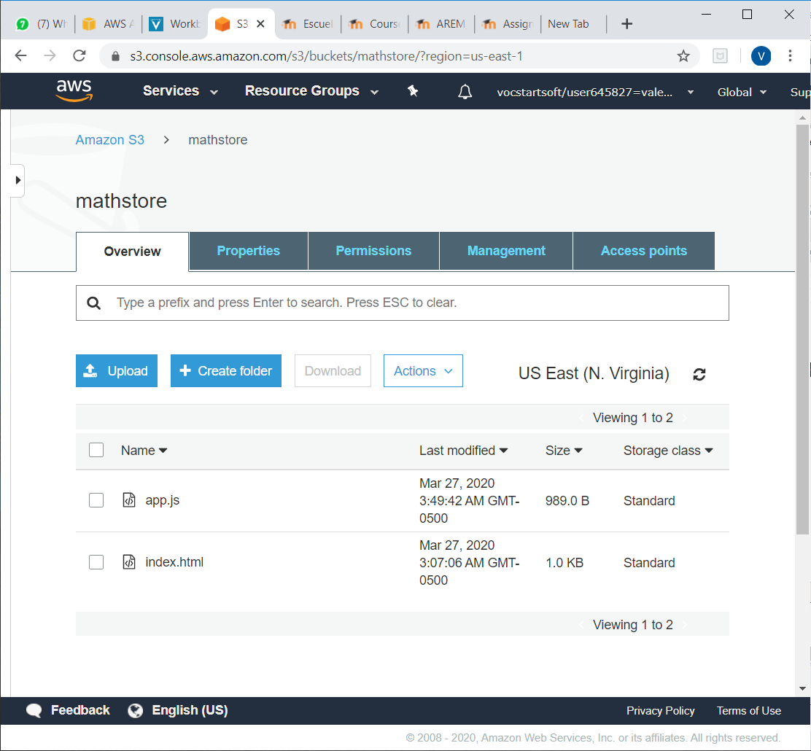

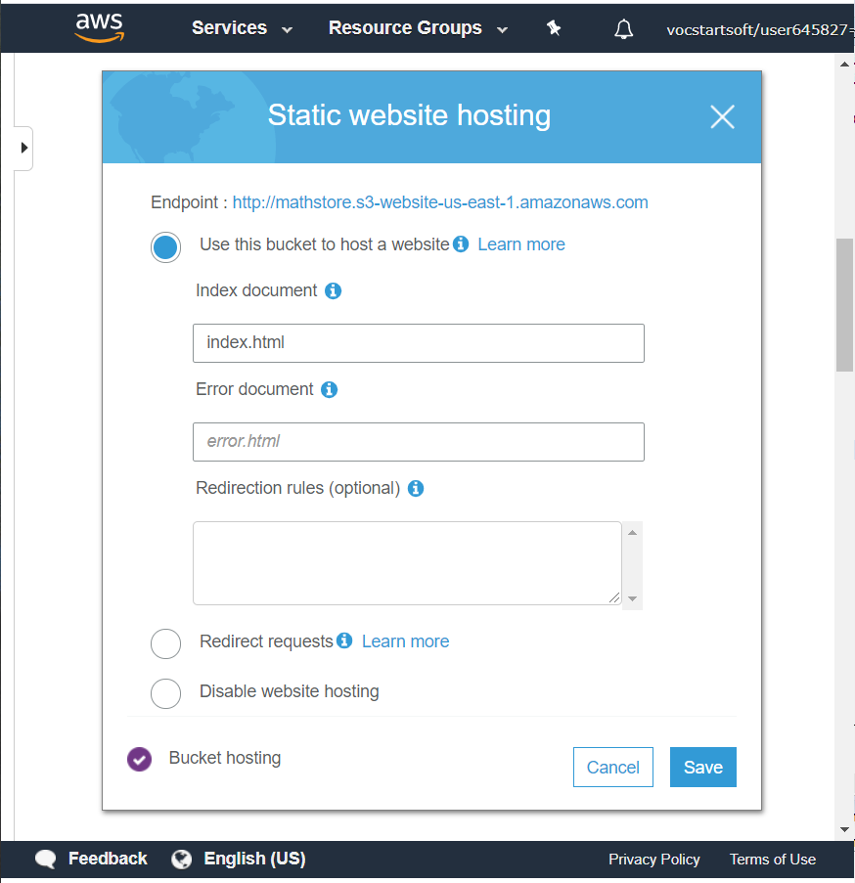

1. Probar la aplicación WEB.

